MINISTERUL EDUCAŢIEI, CERCETĂRII, TINERETULUI ŞI SPORTULUI
BISERICA CREŞTINĂ BAPTISTĂ „BETLEEM” HAŢEG

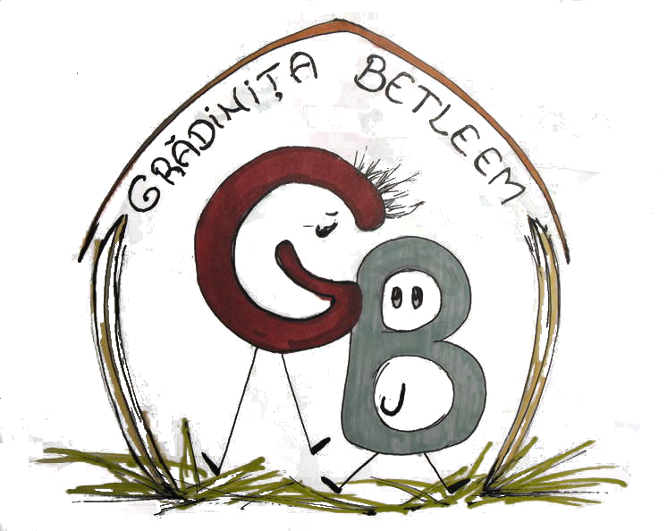 | GRĂDINIŢA CU P.N. „BETLEEM” HAŢEG  Haţeg, Str. Timişoarei, Nr. 26-28, cod poştal 335500,  Jud. Hunedoara, Tel/Fax 0354 88 19 79  e-mail: gradinitabetleem@gmail.com  WEB: betleem.org/gradinita

GRUPA MARE
Educatoare: Tirea Sofica Aprobat de C.A. în data de: 04.03.2015
Nr.46/17.03.2015 Aprobat de C.P. în data de : 02.03.2015

PROGRAMUL SĂPTĂMÂNII „SĂ ȘTII MAI MULTE, SĂ FII MAI BUN”
06-10 APRILIE 2015

Nr.crt. | Ziua  Data | Tema / Forma de realizare | Obiective urmărite | Responsabil | Participanți/  invitați | Evaluarea activității
1. | LUNI  (06.04.2015) | Cresc frumos și sănătos!  (activitate practică, vizită medic) | -Să-și formeze o atitudine pozitivă și responsabilă față de sănătatea sa și a celor din jur;  -Să cunoască factorii de influență a stării de sănătate; | Tirea Sofica | Medic  Dregoiescu Ana | - Fotografii;  - Lucrările preșcolarilor;
2. | MARŢI  (07.04.2015) | ”Dinți curați, dinți sănătoși.”  (activitate practică, vizionare desene animate, însușirea unor cuvinte în limba engleză, experiment, vizită medicul stomatolog) | - Să identifice modalitățile corecte de îngrijire a dinților ;  - Să conștientizeze importanța igienei orale ; | Tirea Sofica | Medic stomatolog Ștefoni Sonila | - Fotografii;  - Lucrările preșcolarilor;
3. | MIERCURI  (08.04.2015) | ”Bucurie și mișcare”  -plantăm tuie;  -jocuri distractive și concursuri sportive în aer liber, în curtea grădiniței. | -Să participe la activități practice în curtea grădiniței;  -Să-și dezvolte calități motrice și fizice;  -Să manifeste sentimente pozitive față de natură, îngrijind și plantând tuie în curtea grădiniței. | Tirea Sofica | Părinți/Bunici/ Frați/ Surori. | - Fotografii
4. | JOI  (09.04.2015) | Vizită la fermă | -Să-și îmbogățească sistemul de cunoștințe, cu date noi despre fenomenele lumii vii, care să conducă la o cunoaștere mai profundă a acestora;  - Să recunoască componentele principale ale corpului animalelor;  -Să se familiarizeze cu activitatea ce se desfășoară într-o fermă; | Tirea Sofica | -Parinti | - Fotografii;
5. | VINERI  (10.04.2015) | ”Primăvara a sosit, Paștele iar a venit.”  (lectura educatoarei, craft) | - Aplicarea de către preșcolari a unor reguli de conduită individuală și colectivă;  - Stimularea creativității și inițiativei copiilor prin activitățile propuse;  - Dezvoltarea unor abilități de a lucra în echipă; | Tirea Sofica  David Alexandra - Simona | - Preșcolarii de la Școala Samuel ”Deva” | -Fotografii;  - Lucrările preșcolarilor;

MINISTERUL EDUCAŢIEI, CERCETĂRII, TINERETULUI ŞI SPORTULUI
BISERICA CREŞTINĂ BAPTISTĂ „BETLEEM” HAŢEG

GRĂDINIŢA CU P.N. „BETLEEM” HAŢEG
Haţeg, Str. Timişoarei, Nr. 26-28, cod poştal 335500,
Jud. Hunedoara, Tel/Fax 0354 88 19 79
e-mail: gradinitabetleem@gmail.com
WEB: betleem.org/gradinita

GRUPA MIJLOCIE
Educatoare: David Alexandra-Simona Aprobat de C.A. în data de: 04.03.2015
Nr.47/17.03.2015 Aprobat de C.P. în data de : 02.03.2015

PROGRAMUL SĂPTĂMÂNII „SĂ ȘTII MAI MULTE, SĂ FII MAI BUN”
06-10 APRILIE 2015

Nr.crt. | Ziua  Data | Tema / Forma de realizare | Obiective urmărite | Responsabil | Participanți/invitați | Evaluarea activității
1. | LUNI  (06.04.2015) | Cresc frumos și sănătos!  (activitate practică, vizită medic) | -să-și formeze o atitudine pozitivă și responsabilă față de sănătatea sa și a celor din jur;  -să cunoască factorii de influență a stării de sănătate; | David Alexandra-Simona | Medic Dregoiescu Ana | - fotografii  - lucrările preșcolarilor;
2. | MARŢI  (07.04.2015) | Dinți curați, dinți sănătoși!  (activitate practică, vizionare desene animate, însușirea unor cuvinte în limba engleză, experiment, vizită medicul stomatolog) | - să identifice modalitățile corecte de îngrijire a dinților ;  - să conștientizeze importanța igienei orale ; | David Alexandra-Simona | Medic stomatolog Ștefoni Sonila | - fotografii;  - lucrările preșcolarilor;
3. | MIERCURI  (08.04.2015) | ”Bucurie și mișcare”  -plantăm tuie;  -jocuri distractive și concursuri sportive în aer liber. | - să participe la activități practice în curtea grădiniței;  - să-și dezvolte calități motrice și fizice;  - să manifeste sentimente pozitive față de natură, îngrijind și plantând tuie în curtea grădiniței. | David Alexandra-Simona | Părinți/  Bunici/ Frați/ Surori. | - fotografii
4. | JOI  (09.04.2015) | Prietenii de la fermă  (vizită la fermă) | -să-și îmbogățească sistemul de cunoștințe, cu date noi despre fenomenele lumii vii, care să conducă la o cunoaștere mai profundă a acestora;  - să recunoască componentele principale ale corpului animalelor;  -să se familiarizeze cu activitatea ce se desfășoară într-o fermă; | David Alexandra-Simona  Tirea Sofica | -Părinți. | - fotografii;  - lucrările preșcolarilor;
5. | VINERI  (10.04.2015) | ”Primăvara a sosit, Paștele iar a venit.”  (lectura educatoarei, craft) | - Aplicarea de către preșcolari a unor reguli de conduită individuală și colectivă;  - Stimularea creativității și inițiativei copiilor prin activitățile propuse;  - Dezvoltarea unor abilități de a lucra în echipă; | David Alexandra-Simona | - preșcolarii de la Școala Samuel ”Deva” | - fotografii;  - lucrările preșcolarilor;

